เปิดโลกใบใหญ่สู่ประเทศญี่ปุ่นกับเส้นทางยอดฮิต
วนอุทยานแห่งชาติฮาโกเน่ - ล่องเรือโจรสลัด ในทะเลสาบอาชิ
หุบเขาโอวาคุดานิ - ช้อปปิ้งโกเทมบะ เอ้าเลท - โตเกียว
เลือกเที่ยวดิสนีย์แลนด์หรือช้อปปิ้งชินจูกุ


เที่ยวสุดคุ้ม ช้อปปิ้งสบาย สบาย!!!
- เที่ยวนิกโก้ ชมศาลเจ้าโทโชกุ ศาลเจ้าประจำตระกูลโทกุงาวะ วิจิตรตระการตากับประตูโยเมมง
- เที่ยว Edo Wonderland หมู่บ้านจำลองยุคสมัยเอโดะ ชมประเพณี วัฒนธรรม และชีวิตความเป็นอยู่
- สุดพิเศษ.. ทาน “ขาปูยักษ์” แบบเต็มอิ่ม...เสิร์ฟไม่อั้น
- พาท่านเพลิดเพลินกับอาบน้ำแร่ญี่ปุ่นแบบ “อ็องเซ็น”
กำหนดการเดินทาง 07 – 12 กุมภาพันธ์ 2557
วันแรก กรุงเทพฯ – สิงคโปร์
15.30 น. พร้อมกันที่สนามบินสุวรรณภูมิ ประตูหมายเลข 4 เคาน์เตอร์ K สายการบินสิงคโปร์แอร์ไลน์ เจ้าหน้าที่ คอยให้การต้อนรับและอำนวยความสะดวกด้านเอกสารและสัมภาระ
18.30 น. เดินทางสู่ ประเทศสิงคโปร์ โดยสายการบิน สิงคโปร์แอร์ไลน์ เที่ยวบินที่ SQ 979
22.00 น. ถึงสนามบินชางกี ประเทศสิงคโปร์เพื่อทำการต่อเครื่องไปยังสนามบินนาริตะ จังหวัดชิบะประเทศญี่ปุ่น
23.55 น. ออกเดินทางสู่ประเทศญี่ปุ่น โดยสารการบิน สิงคโปร์แอร์ไลน์ เที่ยวบินที่ SQ 638

วันที่สอง นาริตะ – นิกโก้ – ศาลเจ้าโทโชกุ – ทะเลสาบซูเซนจิ – น้ำตกเคง่อน – หมู่บ้านจำลองเอโดะ วันเดอร์แลนด์
07.40 น.+1 ถึงท่าอากาศยานนาริตะ จังหวัดชิบะ (เวลาท้องถิ่นเร็วกว่า 2 ชม.)
นำท่านผ่านการตรวจคนเข้าเมืองและศุลกากร นำท่านเดินทางสู่เมืองนิกโก้ เมืองมรดกโลกที่งดงามของญี่ปุ่น เมืองนี้เป็นเมืองที่ผสมผสานระหว่างความงามทางธรรมชาติกับประวัติศาสตร์ได้เป็นอย่างกลมกลืน ที่เมืองนิคโก้นั้นเต็มไปด้วยวัดวาอารามที่เก่าแก่ที่วิจิตรงดงามตั้งแต่สมัยเอโดะ ซึ่งส่วนใหญ่จะตั้งอยู่ท่ามกลางแมกไม้
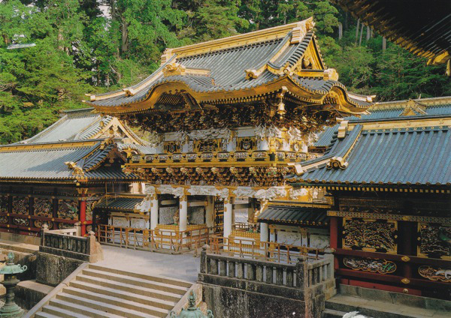
นำท่านชม ศาลเจ้าโทโชกุ สร้างขึ้นเมื่อปี ค.ศ. 1636 โดยโชกุนโตกุกาว่า อิเอะมิสึ เพื่อเป็นที่ประดิษฐานอัฐิของโชกุนโตกุกาว่า อิเอะยาสึ ซึ่งเป็นโชกุนคนแรกของรัฐบาลเอโดะ เอกลักษณ์โดดเด่นของศาลเจ้าแห่งนี้ คือ ความงดงามของสถาปัตยกรรมและศิลปวัตถุต่างๆ ในยุคเอโดะ เช่น งานแกะสลักจากไม้ ตามส่วนต่างๆของศาลเจ้ากว่า 5,000 ชิ้น รองลงมาคือ ภาพเขียนตามเพดาน และ ฝาผนังที่งดงามอ่อนช้อย ซึ่งยัง มีผนังอีกหลายส่วนที่ใช้ทองคำแท้ประดับ ศาลเจ้าแห่งนี้ได้รับการประกาศจากองค์การยูเนสโก ให้เป็นมรดกโลกในปีค.ศ 1999
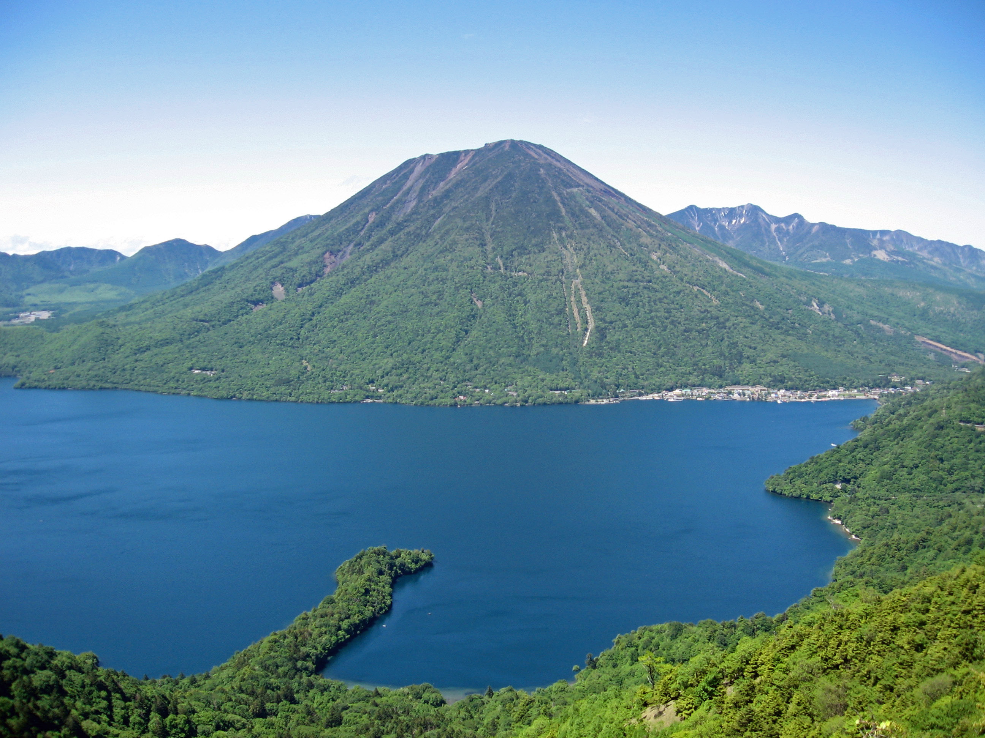
เที่ยง รับประทานอาหารกลางวัน ณ ภัตตาคาร
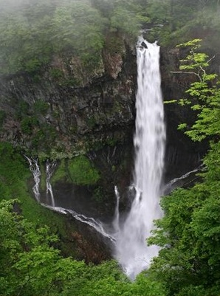
จากนั้นนำท่านสู่ ทะเลสาบชูเซนจิ เป็นทะเลสาบที่อยู่ในจังหวัดนิคโก ทางตอนเหนือของโตเกียว ทะเลสาบตั้งอยู่ตีนเขาของภูเขาไฟ Nantai ตัวทะเลสาบเกิดจากการระเบิดของภูเขาไฟเมื่อประมาณ 20,000 ปีที่แล้ว ทะเลสาบชูเซนจิมีชื่อเสียงทางด้านบ่อน้ำพุร้อน และความหลากกลายทางธรรมชาติ โดยมีน้ำตกหลายแห่งในบริเวณรอบๆ ฤดูที่สวยที่สุดของทะเลสาบคือช่วงเดือนตุลาคม ซึ่งเป็นช่วงฤดูใบไม้ร่วง เนื่องจากรอบทะเลสาบรายล้อมไปด้วยภูเขาและต้นไม้ ทำให้นักท่องเที่ยวสามารถสัมผัสวิวทิวทัศน์ ของใบไม้หลากสี
นำท่านชมความงาม “น้ำตกเคง่อน” น้ำตกที่มีความสูงร่วม 100 เมตร เดินทางสู่จุดชมวิวโดยการลงลิฟต์โดยสารสู่เบื้องล่าง ท่านสามารถดื่มด่ำกับภาพของน้ำตกแห่งนี้ได้อย่างใกล้ชิด พร้อมสัมผัสกับสายน้ำที่เย็นชื่นฉ่ำใจ อิสระให้ท่านได้เลือกหามุมความงามที่ถูกใจเพื่อบันทึกภาพตามอัธยาศัย หรือจะเลือกชมและซื้อสินค้าพื้นเมืองที่ขึ้นชื่อในเขตนี้ได้ตามอัธยาศัย
นำท่านเดินทางสู่ “หมู่บ้านจำลองยุคสมัยเอโดะ” (Edo Wonderland) อยู่ไม่ไกลจากนิกโก้ที่ได้รับให้เป็นมรดกโลก เดินทางสะดวก อยู่ห่างโตเกียวประมาณ 2 ชั่วโมงโดยรถไฟ ภายในจำลองสถานที่สำคัญๆในยุคสมัยเอโดะเอาไว้ ไม่ว่าจะเป็น หมู่บ้าน สะพาน ร้านอาหารต่างๆ กิจกรรมภายในหมู่บ้าน เ่ช่น กิจกรรมกลางแจ้ง ร้านย้อมผ้า แต่งตัวย้อนยุคในชุึดต่างๆ อาทิเช่น นินจา ซามูไร เจ้าเมือง ชุดเกราะ กิโมโน เป็นต้น นอกจากนี้ยังมีพิพิธภัณฑ์ โรงละครนินจา โรงละครศิลปะประเพณี วัฒนธรรมสมัยเอโดะ มีกิจกรรมทดลองเล่น เช่น การยิงธนู ปาดาวกระจาย ฯลฯ เป็นต้น
นำท่านเข้าสู่ที่พัก KINUGAWA PLAZA HOTEL หรือเทียบเท่า
ค่ำ รับประทานอาหารค่ำในโรงแรม
*** เชิญท่านอาบน้ำแร่ธรรมชาติ “อ็องเซ็น” ที่มีชื่อเสียงของญี่ปุ่น ชาวญี่ปุ่นเชื่อกันว่าในน้ำแร่นั้นจะอุดมไปด้วยแร่ธาตุที่ทำให้ผิวพรรณสดใส สุขภาพดี และยังมีสรรพคุณทางการรักษาอาการปวดเมื่อยต่างๆได้ ***
วันที่สาม คินุกาว่า - วนอุทยานแห่งชาติชาติฮาโกเน่ - ขึ้นหุบเขาโอวาคุดานิ (กระเช้า) –
โกเทมบะ พรีเมียม เอ้าเลท
เช้า รับประทานอาหารเช้า ณ ห้องอาหารของโรงแรม
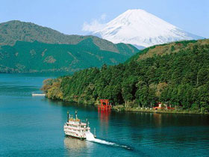
นำท่านเดินทางสู่ วนอุทยานแห่งชาติชาติฮาโกเน่ เพื่อนำท่าน ล่องเรือโจรสลัด ชมความงามของทะเลสาบอาชิ ใช้เวลาประมาณ 30 นาที ซึ่งเกิดจากการก่อตัวของลาวาจากภูเขาไฟฟูจิ ที่ตระหง่านท่ามกลางภูเขารายล้อมตัดกับพื้นน้ำในทะเลสาบ ระหว่างที่เรือแล่นไปสามารถมองเห็นภูเขาไฟฟูจิได้อย่างสวยงาม แล้วนำท่าน ขึ้นหุบเขาโอวาคุดานิ (โดยกระเช้า) เพื่อชมบ่อน้ำแร่กำมะถันที่สามารถต้มไข่ให้สุกได้ และเชื่อกันว่าเมื่อกินไข่ดำ 1 ฟองสามารถทำให้อายุของท่านยืนขึ้นอีกประมาณ 7 ปี
เที่ยง รับประทานอาหารกลางวัน ณ ภัตตาคาร
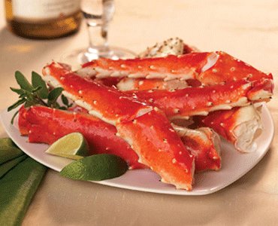
บ่าย นำท่านเดินทางสู่บริเวณภูเขาไฟฟูจิ ช้อปปิ้ง โกเทมบะ พรีเมียม เอ้าเลท ที่รวบรวมแบรนด์ระดับโลกมาไว้ด้วยกันบนหุบเขาริม Tomei Expressway ที่เชื่อมระหว่าง ภูเขาฟูจิ-อุทยานแห่งชาติฮาโกเน่กับมหานครโตเกียว ให้ท่านได้อิสระกับการเลือกซื้อเลือกชมสินค้าที่ได้รวบรวมกว่า 165 แบรนด์ดังไม่ว่าจะเป็น Coach , Bally , Diesel , Gucci , Hugo Boss, Versace, Yves Saint Laurent Rive Gauche, Gap และอีกมากมาย หมวดสินค้า Intimate Apparel ได้แก่ Kid Blue และ Triumph หมวดสินค้า Home Fashion ได้แก่ Bodum, Fragrance Outlet และ Richard Ginori เป็นต้น นอกจากนี้ยังมีหมวดสินค้าอื่นๆ อย่างรองเท้า กระเป๋า เสื้อผ้าเด็ก ซึ่งของทุกชิ้นเป็นของแท้และราคาถูกกว่าในห้างสรรพสินค้าที่รวมไว้ในพื้นที่กว่า 400,000 ตารางฟุต ถือเป็นสวรรค์แห่งการช้อปปิ้งของคนญี่ปุ่นโดยเฉพาะ
นำท่านเข้าสู่ที่พัก JIRAGON NO FUJI NO YAKATA HOTEL หรือเทียบเท่า
ค่ำ รับประทานอาหารค่ำในโรงแรม (พิเศษ...ทานขาปูยักษ์แบบไม่อั้น)
*** พิเศษสุดๆ ในค่ำคืนนี้ท่านจะได้สวมใส่ชุดประจำชาติ “ยูกาตะ” และท่านจะประทับใจไป กับการอาบน้ำแร่แบบญี่ปุ่น “อ็องเซ็น” ที่อยู่ใจกลางธรรมชาติอย่างแท้จริง ***

วันที่สี่ ฟูจิ ชั้น5 – ลานสกี ฟูจิเท็น - โตเกียว –- วัดอาซะกุซ่า – ช้อปปิ้งย่านชินจุกุ
เช้า รับประทานอาหารเช้า ณ ห้องอาหารของโรงแรม
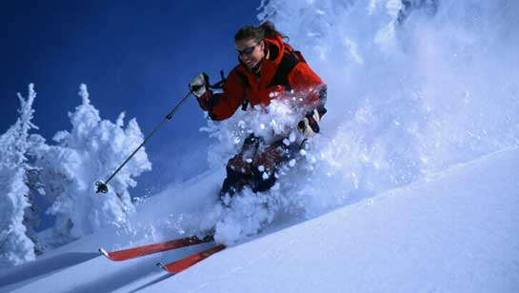
นำท่านเดินทางขึ้นสู่ ภูเขาไฟฟูจิ ชั้น5 อันเป็นสัญลักษณ์ของประเทศญี่ปุ่น ซึ่งเป็นภูเขาไฟที่ยังดับไม่สนิท และมีความสวยงามที่สุดในโลก มีความสูงที่สุดในประเทศญี่ปุ่นถึง 3,776 เมตร สิ่งที่น่ามหัศจรรย์คือมีหิมะปกคลุมตลอดทั้งปี รถสามารถขึ้นไปบนชั้นที่5 (ขึ้นอยู่กับสภาพอากาศ) และนมัสการศาลเจ้าฟูจิด้านบนและถ่ายรูปกับวิวสวยๆช้อปปิ้งของที่ระลึกและขนม
นำท่าน สัมผัสหิมะ ที่ ลานสกีฟูจิเทน บริเวณเชิงเขาฟูจิ * พิเศษ * ฟรี สโนว์ สเลด หรือกระบะเลื่อนหิมะ (ฟรี 2 ท่าน/1 อัน) ให้ท่านได้เพลิดเพลินกันทั้งครอบครัว หรือท่านจะเลือกพักผ่อนอิริยาบถกับการนั่งจิบกาแฟ ชมบรรยากาศลานสกี เลือกซื้อของที่ระลึกหลากหลาย พร้อมเก็บภาพแห่งความประทับใจกับมุมสวยๆ ที่มีลานหิมะสีขาวเป็นฉากหลัง พร้อมชมทัศนียภาพอันสวยงามของภูเขาไฟฟูจีพร้อมดื่มด่ำบรรยากาศอันแสนบริสุทธิ์ตามอัธยาศัย
*ท่านที่อยากทดลองเล่นสกีแบบระดับโปรก็มีให้เช่าอุปกรณ์การเล่น (แต่ราคาทัวร์นี้จะไม่ได้รวมค่าเช่าชุด และอุปกรณ์เล่นสกี)
แล้วนำท่านเดินทางสู่ โตเกียว
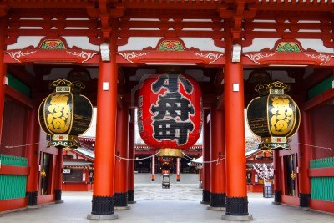
เที่ยง รับประทานอาหารกลางวัน ณ ภัตตาคาร
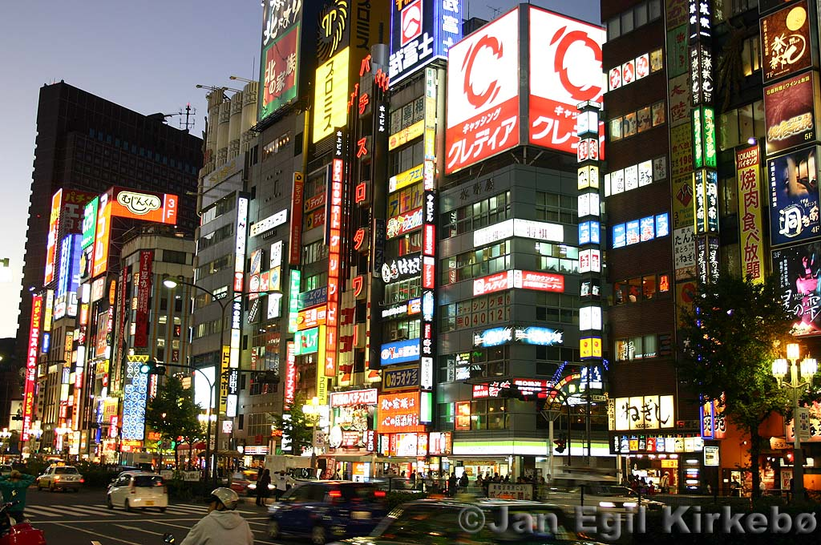
บ่าย นำท่านเดินสู่ วัดอาซะกุซ่า ซึ่งเป็นวัดที่เก่าแก่ที่สุดในกรุงโตเกียว สร้างเสร็จในปี พ.ศ. 1171 สร้างขึ้นเพื่อประดิษฐานพระโพธิสัตว์กวนอิม (เทพธิดาแห่งความเมตตา) อันมีเรื่องเล่าว่าชาวประมงได้ทอดแหติดขึ้นมา ตั้งแต่นั้นมาวัดนี้ก็กลายเป็นสถานที่สำหรับจาริกแสวงบุญ กระทั่งปัจจุบันก็ยังคงเป็นวัดที่มีผู้คนจากทั่วโลกเดินทางไปเยี่ยมชมอย่างไม่ขาดสาย วัดถูกใช้เป็นสถานที่จัดงานเทศกาลสำคัญมาแต่สมัยโบราณ อาทิ เทศกาลชันจะ เทศกาลโฮซึกิอิชิ และฮะโกะอิตะอิชิ ภายในมีองค์เจ้าแม่กวนอิม ทองคำ ที่มีความสูงเพียง 5.5 เซนติเมตร ท่านจะได้เห็นโคมไฟสีแดงขนาดยักษ์ที่มีความสูงถึง 4.5 เมตร ตั้งตระหง่านอยู่กลางลานวัดแห่งนี้รวมถึงถนนนาคามิเสะ ย่านช้อปปิ้งที่มีชื่อของวัดมีร้านขายของที่ระลึกมากมายไม่ว่าจะเป็นเครื่องลางของขลัง ขายของเล่น ประเพณี เสื้อผ้า และขนมโบราณซึ่งบางอย่างตกทอดจากรุ่นสู่รุ่นมานับร้อยปี หลังจากนั้นนำท่านเดินทางสู่ย่านช้อปปิ้งชื่อดัง “ชินจูกุ” ให้ท่านเพลิดเพลินกับการช้อปปิ้งสินค้าแบรนด์เนมมากมาย อาทิ เครื่องใช้ไฟฟ้า กล้องถ่ายรูปดิจิตอล นาฬิกา เครื่องเล่นเกมส์ หรือสินค้าที่จะเอาใจคุณผู้หญิงด้วย กระเป๋า รองเท้า เสื้อผ้าแบรนด์เนม เสื้อผ้าแฟชั่นสำหรับวัยรุ่น เครื่องสำอางยี่ห้อดังของญี่ปุ่นไม่ว่าจะเป็น KOSE, KANEBO, SKII, SHISEDO และอื่นๆอีกมากมาย ที่ราคาค่อนข้างถูกกว่าเมืองไทย
ค่ำ รับประทานอาหารค่ำ ณ ภัตตาคาร
เข้าสู่ที่พัก SUNSHINE CITY PRINCE HOTEL หรือเทียบเท่า
วันที่ห้า อิสระพักผ่อนตามอัธยาศัยทั้งวัน
(อิสระช้อปปิ้ง “ชินจุกุ” หรือ อิสระเที่ยวโตเกียวดิสนีย์แลนด์ หรือโตเกียวดิสนีย์ซี เที่ยวได้เต็มที่ สนุกได้ทั้งวัน ชมการแสดงพลุ และ ขบวน อิเลคทริค พาเหรด อันสวยงาม) –
สนามบินฮาเนดะ – สิงคโปร์ – กรุงเทพฯ
เช้า รับประทานอาหารเช้า ณ ห้องอาหารของโรงแรม
** เชิญท่านอิสระพักผ่อนตามอัธยาศัย **
เชิญท่านเพลิดเพลินกับการช้อปปิ้งสินค้าแบรนด์เนมมากมาย อาทิ เครื่องใช้ไฟฟ้า กล้องถ่ายรูปดิจิตอล นาฬิกา เครื่องเล่นเกมส์ หรือสินค้าที่จะเอาใจคุณผู้หญิงด้วย กระเป๋า รองเท้า เสื้อผ้าแบรนด์เนม เสื้อผ้าแฟชั่นสำหรับวัยรุ่น เครื่องสำอางยี่ห้อดังของญี่ปุ่นไม่ว่าจะเป็น KOSE, KANEBO, SKII, SHISEDO และอื่นๆอีกมากมาย ที่ราคาค่อนข้างถูกกว่าเมืองไทย ณ ย่านดังของโตเกียว ไม่ว่าจะเป็นชินจูกุ ชิบุยะ ฮาราจูกุ กินซ่า อิเคบุคุโระ อากิฮาบาระ หรือ อิสระเที่ยว “โตเกียวดิสนีย์แลนด์” ดินแดนแห่งความฝันและความสนุกที่ซึ่งกำแพงแห่งอายุ ไม่จำเป็นสำหรับผู้มาเยือน ใช้ทุนในการสร้างกว่า 600 ล้านเหรียญสหรัฐฯ ท่านจะได้สัมผัสกับ มิกกี้เมาส์ โดนัลดั๊กส์ และเหล่าผองเพื่อนๆจากวอลท์ดิสนีย์มากมาย อีกทั้งเครื่องเล่นที่พร้อมสร้างความหฤหรรษ์และความตื่นเต้นให้ทุกท่านหรือจะเป็น“โตเกียวดิสนีย์ซี” เป็นสวนสนุก Theme Park ที่แสดงความอลังการเต็มไปด้วยเสน่ห์ตำนานและจินตนาการของการผจญภัยทางทะเล ท่านจะได้สัมผัสกับสวนน้ำในรูปแบบต่างๆของเครื่องเล่น
** สำหรับท่านที่ต้องการจะเที่ยวโตเกียวดิสนีย์แลนด์ หรือโตเกียวดิสนีย์ซี จ่ายเพิ่มท่านละ 6,200 เยน/ท่าน ไม่รวมค่าพาหนะ

*** รับประทานอาหารกลางวันและอาหารค่ำ ตามอิสระตามอัธยาศัย (เพื่อไม่รบกวนเวลาของท่าน)20.00 น. ได้เวลานัดหมาย ณ โรงแรมที่พัก นำท่านเดินทางสู่ ท่าอากาศยานฮาเนดะ
วันที่หก อิสระพักผ่อนตามอัธยาศัยทั้งวัน - กรุงเทพฯ – สนามบินนาริตะ – สิงคโปร์ – กรุงเทพฯ
00.30 น. เดินทางกลับสู่ สิงคโปร์ โดยสายการบินสิงคโปร์ แอร์ไลน์ เที่ยวบินที่ SQ 633
07.00 น. เดินทางถึง สิงคโปร์ เพื่อแวะเปลี่ยนเครื่องบิน
09.40 น. เดินทางกลับสู่ สนามบินสุวรรณภูมิ กรุงเทพฯ โดยเที่ยวบินที่ SQ 972
11.05 น. เดินทางถึงสนามบินสุวรรณภูมิ กรุงเทพฯ โดยสวัสดิภาพ พร้อมความประทับใจ…
☺ ☺ ☺ ☺ ☺ ☺ ☺ ☺ ☺ ☺ ☺ ☺ ☺ ☺ ☺ ☺
หมายเหตุ รายการทัวร์อาจมีการเปลี่ยนแปลงได้ตามความเหมาะสม

อัตราค่าบริการ
BIG…SAWASDEE NIKKO (Tokyo – Nikko - Fuji) BY SQ
6 Days/ 3 Nights

กำหนดการเดินทาง 07 - 12 กุมภาพันธ์ 2557

ราคาต่อท่าน | รวมตั๋วเครื่องบิน | ไม่รวมตั๋วเครื่องบิน
ผู้ใหญ่ พักห้องคู่ | 48,900 บาท | 21,900 บาท
เด็กอายุต่ำกว่า 12 ปี พักกับ 1 ผู้ใหญ่ | 48,900 บาท | 21,900 บาท
เด็กอายุต่ำกว่า 12 ปี พักกับ 2 ผู้ใหญ่ (มีเตียงเสริม) | 48,900 บาท | 21,900 บาท
เด็กอายุต่ำกว่า 12 ปี พักกับ 2 ผู้ใหญ่ (ไม่มีเตียงเสริม) | 36,900 บาท | 17,900 บาท
พักห้องเดี่ยว (จ่ายเพิ่มท่านละ) | 8,500 บาท
*** อัตรานี้รวม: ภาษีน้ำมันของสายการบิน ณ วันที่ 13 ธ.ค.56**
*** ราคาดังกล่าวอาจมีการปรับเปลี่ยนหากสายการบินมีการเรียกเก็บภาษีน้ำมันและภาษีสนามบินเพิ่มเติม
*** การเดินทางในแต่ละครั้งจะต้องมีผู้โดยสาร จำนวน 25 ท่านขึ้นไป หากผู้โดยสารที่เป็นผู้ใหญ่ต่ำกว่า 25 ท่าน ทางบริษัทฯ ขอสงวนสิทธิ์ในการเปลี่ยนแปลงอัตราค่าบริการ หรือ ยกเลิกการเดินทาง

อัตรานี้รวม
* ค่าพาหนะและนำเที่ยวตามรายการ * ค่าวีซ่าเข้าประเทศญี่ปุ่น
* ค่าตั๋วโดยสารเครื่องบินตามรายการ * ค่าอาหารตามรายการ
* ค่าภาษีสนามบินทุกแห่ง * ค่าเข้าชมสถานที่ต่างๆ ตามรายการ
* ค่าห้องพักโรงแรม 2 ท่านต่อห้อง * ค่าขนกระเป๋าเดินทางท่านละ 1 ใบน้ำหนักไม่เกิน 20 กก.
* ค่าประกันอุบัติเหตุคุ้มครองในวงเงินท่านละ 1,000,000 บาท
* แจกกระเป๋าล้อลากท่านละ 1 ใบ

อัตรานี้ไม่รวม
* ค่าทำหนังสือเดินทาง
* ค่าใช้จ่ายส่วนตัวที่ไม่ระบุไว้ในรายการ เช่น ค่าโทรศัพท์, ซักรีด
* ค่าภาษีมูลค่าเพิ่ม 7% และภาษีหัก ณ ที่จ่าย 3%
* * ค่าภาษีน้ำมันที่ทางสายการบินอาจมีการเรียกเก็บเพิ่มเติมอีก!!!!

การชำระเงิน บริษัทฯ ขอรับเงินมัดจำ 10,000 บาท สำหรับการจอง ส่วนที่เหลือชำระก่อนเดินทาง 14 วัน หากมีการยกเลิกภายหลัง ทางบริษัทฯ ขอสงวนสิทธิ์ในการคืนเงินทั้งหมด

การยกเลิก
- แจ้งทางบริษัทก่อนเดินทางอย่างน้อย 31-45 วันก่อนเดินทาง | - บริษัทฯ หักค่าใช้จ่ายในการดำเนินงาน 50% ของค่ามัดจำทัวร์
- แจ้งทางบริษัทก่อนเดินทางอย่างน้อย 26-30 วันก่อนเดินทาง | - บริษัทฯ ขอสงวนสิทธิ์ในการคืนเงินมัดจำทั้งหมด
- แจ้งทางบริษัทก่อนเดินทางอย่างน้อย 16-25 วันก่อนเดินทาง  - กรณีออกตั๋วแล้ว บริษัทฯขอสงวนสิทธิ์ที่จะไม่คืนค่าตั๋ว  (NO REFUND) หรือเป็นไปตามเงื่อนไขของตั๋วกรุ๊ป  - กรณีถูกปฎิเสทวีซ่า ทางบริษัทขอยึดค่ามัดจำ 10,000 บาท  หรือค่าใช้จ่าย 50% จากราคาทัวร์ | - บริษัทฯ หักค่าใช้จ่ายในการดำเนินงาน 50%  ของราคาค่าทัวร์
- แจ้งทางบริษัทก่อนเดินทางอย่างน้อย 11-15 วันก่อนเดินทาง | - บริษัทฯ หักค่าใช้จ่ายในการดำเนินงาน 80%  ของราคาค่าทัวร์
- แจ้งทางบริษัทก่อนเดินทางอย่างน้อย 1-14 วันก่อนเดินทาง | - บริษัทฯ หักค่าใช้จ่ายในการดำเนินงาน 100%  ของราคาค่าทัวร์
- หากท่านยกเลิกการเดินทางด้วยเหตุผลใด เหตุผลหนึ่ง แต่สามารถหาคนมาแทนได้ทันตามเวลาของเงื่อนไขของ
กรุ๊ปทัวร์ ทางบริษัทฯ ขอคิดค่าค่าใช้จ่ายตามความเป็นจริง เช่น ค่าวีซ่า ค่าเปลี่ยนชื่อตั๋ว และอื่นๆ ถ้ามี
หมายเหตุ ทุกอย่างขึ้นอยู่กับเงื่อนไขของสถานทูตและสายการบินอนุญาต หรือยินยอมได้หรือไม่
- หากท่านยกเลิกด้วยเหตุผล อันเนื่องมาจากญาติหรือเพื่อนของท่านในคณะท่านใดท่านหนึ่ง ไม่ได้รับการพิจารณาวีซ่า
ด้วยเหตุผล ใดๆ ก็ตาม ทางบริษัทฯ ขอหักค่าใช้จ่ายในการดำเนินการตามเงื่อนไขวันที่ท่านยกเลิก ดังข้างบน
- หากท่านไม่แน่ใจ ในการพิจารณาผลวีซ่าจากสถานทูตของท่าน ทางเราแนะนำให้ท่านยื่นวีซ่าแบบเดี่ยวโชว์ตัว
เพื่อท่านจะได้ทราบผลวีซ่าได้เร็วขึ้นกว่าการยื่นวีซ่าแบบกรุ๊ป
- หากท่านได้รับจากพิจารณาวีซ่าผ่านแล้ว แต่ไม่สามารถเดินทางได้ ต้องขอสงวนสิทธิ ในการคืนค่ามัดจำทั้งหมด หรือคิดค่าใช้จ่ายตามระยะเวลาที่ท่านยกเลิก ตามเงื่อนไขข้างบน
- ยกเลิกในวันเดินทาง หรือโดนปฎิเสธ การเข้าเมือง ทางบริษัท ของสงวนสิทธิ ในการคืนค่าใช้จ่ายทั้งหมด

การสะสมไมล์ของสายการบิน
การเดินทางเป็นหมู่คณะของสารการบินไทย สามารถสะสมไมล์ได้ 50 % จากไมล์ปกติ และสามารถสะสมไมล์ได้ในเครือ Star Alliance ได้ 50% เช่นกัน

กระเป๋าเดินทางและสัมภาระ
- กระเป๋าใบใหญ่ (ควรมีล้อลาก/เข็นได้) ที่จะบรรทุกใส่ใต้ท้องเครื่องบิน น้ำหนักไม่เกินท่านละ 20 กิโลกรัม (หากน้ำหนักเกิน ทางสายการบินอาจจะเรียกเก็บค่าระวางเพิ่มได้) ควรใส่กุญแจอย่างหนาแน่น
(สาหรับผู้โดยสารชั้นประหยัดหรือ Economy Class Passenger)
- กระเป๋าสำหรับหิ้วขึ้นเครื่อง สายการบินอนุุญาตให้ได้ไม่เกิน 7 กิโลกรัม และความกว้าง+ยาว+สูง ไม่เกิน 115 เซนติเมตร หรือ 25 เซ็นติเมตร (9.75 นิ้ว) x 56 เซนตเมตร (21.5 นิ้ว) x 46 เซนตเมตร (18 นิ้ว)
- ในบางสายการบิน มีบินภายใน อนุญาตให้โหลดใต้ท้องเครื่องได้ แค่ท่านละ 1 ใบ/ท่านเท่านั้น และ หิ้วขึ้นเครื่องได้ 1 ใบ/ท่านเช่นกัน

หมายเหตุ
1. บริษัทฯ ขอสงวนสิทธิ์ที่จะเลื่อนการเดินทางในกรณีที่ลูกค้าเดินทางไม่ถึง 25 ท่าน
2. ขอสงวนสิทธิ์การเก็บค่าน้ำมันและภาษีสนามบินทุกแห่งเพิ่ม หากสายการบินมีการปรับขึ้นก่อนวันเดินทาง
3. ขอสงวนสิทธิ์ในการเปลี่ยนเที่ยวบิน โดยมิต้องแจ้งล่วงหน้า เนื่องจากสาเหตุต่างๆ
4. บริษัทฯ จะไม่รับผิดชอบใดๆ ทั้งสิ้น หากเกิดกรณีความล่าช้าจากสายการบิน, การเมือง, การประท้วง, การนัดหยุดงาน, การก่อการจลาจล, ภัยธรรมชาติ, การจราจรติดขัด ทั้งในประเทศและต่างประเทศ
5. บริษัทฯ จะไม่รับผิดชอบใดๆ ทั้งสิ้น หากว่ามีการนำสิ่งของผิดกฎหมาย หรือความประพฤติส่อไปในทางเสื่อมเสียด้วยเหตุผลใดๆ ก็ตามที่กองตรวจคนเข้าเมืองพิจารณาแล้ว ซึ่งอยู่นอกเหนือความรับผิดชอบของบริษัทฯ
6. บริษัทฯจะไม่รับผิดชอบในกรณีที่กองตรวจคนเข้าเมืองของประเทศไทยงดออกเอกสารเข้าเมืองให้กับชาวต่างชาติ หรือ คนต่างด้าวที่พำนักอยู่ในประเทศไทย หรือเหตุการณ์ที่เหนือการณ์ควบคุม
7. บริษัทฯ จะไม่รับผิดชอบใดๆ ทั้งสิ้น หากเกิดสิ่งของสูญหาย อันเนื่องเกิดจากความประมาทของท่าน, เกิดจากการโจรกรรม และ อุบัติเหตุจากความประมาทของนักท่องเที่ยวเอง
8. เมื่อท่านตกลงชำระค่ามัดจำหรือค่าทัวร์ทั้งหมดแล้ว ทางบริษัทฯ จะถือว่าท่านได้ยอมรับเงื่อนไขข้อตกลงต่างๆ ทั้งหมด

พิเศษ จากเรา
- ราคาที่นำเสนอพิเศษสุดกว่าที่อื่น แต่มากด้วยคุณภาพกว่ามากมาย
- มีการชี้แนะสินค้าที่ควรซื้อให้ในราคาถูก ๆ ไม่มีจุดประสงค์ในการพาไปเชือดเหมือนทัวร์ทั่วไป
- เราแจกหมวก ให้คนละ 1 ใบ
- แจกกระเป๋าสะพายให้ 1 ใบ
- แจก ยาหม่องน้ำ ให้ 1 ขวด
- แจก พัดมือถือ คนละ 1 อัน 555

สนใจในการจอง
โอนเงินมัดจำ ในการจอง ทัวร์ คนละ 10,000 บาท
ชำระส่วนที่เหลือให้หมดก่อน 15 วัน ของวันเดินทาง
โอนมาที่ ธนาคารใด ธนาคารหนึ่ง ในนาม สมปอง เจนชัยจิตรวนิช
ธนาคาร กรุงศรีอยุธยา สาขา สี่แยกวังหิน บัญชีกระแสรายวัน เลขที่บัญชี 2140013280
ธนาคาร กสิกรไทย สาขา รัชดา-ห้วยขวาง ในบัญชีกระแสรายวัน เลขที่บัญชี 089-1069251
ธนาคาร ไทยพาณิชย์ สาขาย่อย เซ็นทรัลปิ่นเกล้า บัญชี ออมทรัพย์ เลขที่ 183-2 10718-9
ธนาคาร กรุงเทพ สาขาย่อย เซ็นทรัล ปิ่นเกล้า บัญชีออมทรัพย์ เลขที่ 095-0-20209-3

หลังการโอนเงิน
กรุณา ส่งหลักฐานต่างๆ ที่แจ้งไว้ด้านล่างนี้ มาที่............
- Fax 02-9481866, 02-9482065 รอสัญญาณ แฟกต์
- หรือ สแกนหลักฐาน ส่งมาที่ อีเมล์ jenchai624@hotmail.com
- สำเนาการโอนเงิน
- เบอร์โทรติดต่อกลับ ของ ผู้จอง และเพื่อนร่วมทาง
- กำหนดวันเดินทาง / ทริปที่ไป / วันเดินทาง
- หากไปต่างประเทศ ขอสำเนาพาสปอต
- สำเนาบัตรประชาชน กรณี ยังไม่มีพาสปอตในขณะนั้น ( ใช้ในการจองตั๋วเครื่องบิน )
สมปอง ทัวร์ /
ใบอนุญาตประกอบธุรกิจการท่องเที่ยว เลขที่ 11 / 05588
Website : www.programtour.com
Email : jenchai624@hotmail.com
Chat : msn : jenchai624@hotmail.com
Chat : Skype : jenchai624
Office 1 : : ตลิ่งชัน 02-8867018-9
Office 2 : รามอินทรา : 02-9481866
Mobile : ไทย : 089-9246304, 087-5149753,
Mobile : เวียดนาม : 091-6003612

